Міністерство освіти і науки України

Національний технічний університет України

“Київський політехнічний інститут”

Кафедра АСОІУ

**ЗВІТ**

про виконання комп’ютерного практикуму №6

з дисципліни

«Архітектура програмного забезпечення»

Тема: «Створення діаграми компонентів»

|  |  |
| --- | --- |
| Прийняв: | Виконав: |
| Кузнєцов  Олександр  Вікторович | студент 3-го курсу  гр. ІП-51 ФІОТ  Булатов Дмитро Эгорович |

Київ – 2017

**ЗМІСТ:**

1. Мета РОБОТИ 3
2. Постановка задачі 4
3. Результати та пояснення 5
4. ЗАПИТАННЯ ТА ВІДПОВІДІ 14
5. Висновок 16

# Мета РОБОТИ

Набути навичок побудови діаграми компонентів.

# Постановка задачі

* Створити діаграму компонентів та додати до неї компоненти
* Додати інтерфейси
* Додати відношення
* Створити короткий опис усіх компонентів.

# Результати та пояснення

**Діаграма компонентів**:

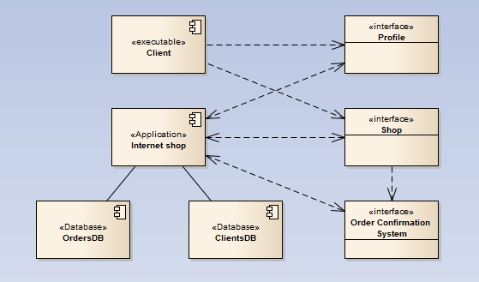

**Кількісний аналіз діаграми**:

Маємо 3 інтерфейси, 4 компоненти, 6 відношень типу «Залежність», 2

відношення типу «Асоціація».

Sobj = 5*4 = 20

Slnk = 1*6 = 6

Tobj = 1

Tlnk = 1

Oobj = 5

S = (20 + 6)/(1 + 5 + (1+1)^0.5) = 26/7.4 = 3.42

**Опис компонентів та інтерфейсів**:

1. *Client* – файл, що реалізує бізнес-логіку користувача.
2. *Internet shop* – додаток, що координує роботу інтерфейсів між собою та їх взаємодію з базами даних.
3. *OrdersDB* – набір файлів, що зберігають всю інформації про замовлення.
4. *ClientsDB* – набір файлів, що зберігають всю інформації про клієнтів.
5. *Profile* – інтерфейс, що надає можливість продивлюватись та редагувати інформацію про користувача, а також продивлюватись інформацію про замовлення користувача.
6. *Shop* – інтерфейс, що надає можливість підтверджувати замовлення.
7. *Order Confirmation System* – інтерфейс, що надає можливість виконувати підтвердження замовлень.

# ЗАПИТАННЯ ТА ВІДПОВІДІ

1. **Що означає відношення залежності на діаграмі компонентів?**

Якщо два елементи діаграми компонентів зв’язані між собою відношенням залежності тоді один з них, чи обидва не можуть виконувати свою функцію без іншого. Також елементи можуть бути неявно залежні, коли перший елемент залежить від другого, а той, в свою чергу, залежить від третього. В такому випадку хоч і на діаграмі не вказана залежність між першим та третім елементом, але перший елемент не може виконувати свою функцію.

1. **З яких елементів складається діаграма компонентів?**

Діаграма компонентів складається з:

* 1. Компонентів (component) - фізично існуюча частина системи, яка забезпечує реалізацію класів і відносин, а також функціонального поведінки модельованої програмної системи.
  2. Інтерфейсів (interface) - частина системи, яка забезпечує взаємодію компонентів. Так як компоненти не можуть напряму зв’язатись один з одним то для їх взаємодії використовують інтерфейси.

1. **З яких етапів складається створення діаграми компонентів?**

Створення діаграми компонентів має наступні етапи:

1. Вибір предметної області
2. Вибір компонентів
3. Виділення інтерфейсів
4. Встановлення відношень
5. Опис елементів та відношень
6. **Які стереотипи визначені в стандарті UML для діаграми компонентів?**

«file» (файл) - визначає найбільш загальну різновид компонента, який представляється у вигляді довільного фізичного файлу.

«executable» (здійсненний) - визначає різновид компонента-файлу, який є виконуваним файлом і може виконуватися на комп'ютерній платформі.

«document» (документ) - визначає різновид компонента-файлу, який представляється в формі документа довільного змісту, який не є виконуваним файлом або файлом з вихідним текстом програми.

«library» (бібліотека) - визначає різновид компонента-файлу, який представляється в формі динамічної або статичної бібліотеки.

«source» (джерело) - визначає різновид компонента-файлу, що представляє собою файл з вихідним текстом програми, який після компіляції може бути перетворений в здійсненний файл.

«table» (таблиця) - визначає різновид компонента, який представляється в формі таблиці бази даних.

1. **Які відношення існують на діаграмі компонентів?**

Відношення асоціації виконує між компонентами показує взаємозв’язок між інтерфейсом, та компонентом, що використовує інтерфейс.

Відношення залежності показує залежность між інтерфейсом та компонентом коли одне з них, чи обидва не можуть виконувати свою функцію без іншого.

# Висновок

Отже, я отримав навички зображення UML діаграм компонентів та написання документації до цих діаграм. Також я ознайомився з принципами виокремлення інтерфейсів системи, компонентів та їх відношень.